Hà Nội từng có tượng Thần Tự Do trên nóc Tháp Rùa?
Có lẽ ít người biết rằng Hà Nội cũng đã từng có một tượng Thần Tự Do giống hệt như tượng Thần Tự Do ở New York (Mỹ) nhưng với kích thước nhỏ hơn.
Tượng Thần Tự Do ở Hà Nội
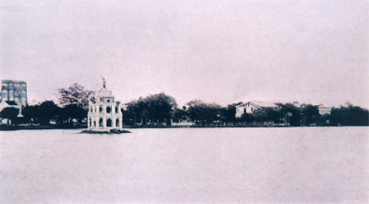
Tượng Thần Tự Do trên nóc Tháp Rùa do R. Duboil chụp.
Khi trao tặng tượng Thần Tự Do khổng lồ cho nước Mỹ, người Pháp có giữ lại cho mình một phiên bản nhỏ (cao 11 mét) cũng bằng đồng, đặt cạnh chiếc cầu bắc qua sông Seine. Đồng thời cũng có một phiên bản khác nhỏ hơn nữa, (chiếm tỷ lệ 1/16 của pho tượng chính, tức khoảng 2,85m). Phiên bản này đưa sang triển lãm tại Hội chợ Đấu xảo Hà Nội (nay là Cung văn hóa Hữu Nghị Việt - Xô) năm 1887. Triển lãm xong, pho tượng được tặng cho Hà Nội và được dựng tại vườn hoa Cửa Nam trước khi bị giật đổ lúc 9 giờ 40 ngày 1/8/1945.
Khi làm pho tượng tặng cho nước Mỹ, Bartholdi đã khéo léo giải quyết vấn đề giãn nở của kim loại qua tấm váy lòe xòe của pho tượng. Người Hà Nội lúc ấy không quan tâm đến lịch sử của pho tượng mà chỉ gọi là tượng "Bà đầm xòe".
Cho tới nay người ta mới chỉ biết đến tượng Bà đầm xòe đặt ở vườn hoa Cửa Nam trước Cách mạng tháng Tám. Vào cuối thế kỷ XIX, trước khi người Pháp cho chuyển pho tượng này đến đây, chỗ ấy là Quảng Văn Đình, nơi triều đình nhà Nguyễn cho tụ họp mọi người đến nghe giảng về các chủ trương, thông báo của triều đình. Khi đưa tượng Bà đầm xòe sang đây, nơi này đã biến đổi. Người ta có câu ca:
"Nhớ Quảng Văn Đình tớ đến nghe
Câu Kê chẳng thấy, thấy Đầm xòe
Thập điều bặt tiếng ê a giảng
Choáng óc kèn tây rúc tí toe..."
Ít người biết rằng trước khi được chuyển đến vườn hoa Cửa Nam, tượng Đầm xòe còn có một vài lần dịch chuyển khác, và nó đã từng được đặt trên nóc Tháp Rùa.
Số là sau khi trưng bày ở Triển lãm Đấu Xảo Đông Dương, pho tượng được đặt ở vườn hoa trước cửa nhà Ngân hàng Đông Dương, tức vườn hoa Chí Linh, nơi đặt tượng Lý Thái Tổ bây giờ. Dịp quốc khánh nước Pháp 14/7/1890, Chính phủ Bảo hộ muốn đặt ở đây tượng Paul Bert (Người Việt gọi là Pôn Be) là thống sứ đầu tiên của Nhà nước bảo hộ, chết năm 1886 ở Hà Nội. Người Pháp lấy chỗ của tượng Thần Tự Do để làm chỗ cho tượng Paul Bert. Vậy là phải tìm một chỗ khác để đặt tượng Thần Tự Do. Có ý kiến đề xuất là đặt ở chỗ ga xe điện Bờ Hồ trước đây, nay là đài phun nước trước nhà Thủy Tạ và đầu phố Hàng Đào. Nhưng một kỹ sư Pháp là Daurelle đề nghị đặt ngay trên nóc Tháp Rùa mà người Pháp gọi là Ngôi đền nhỏ (Pagodon) hay Qui Sơn Tháp (Tour de l " ile de la Tortue). Chi tiết này được viết rất rõ trong cuốn "Bắc Kỳ xưa" (Le vieux tonkin) của Claude Bourrin, viết về xứ Bắc Kỳ trong các giai đoạn từ 1890 đến 1894 (nhà in IDEO, Hà Nội, 1941, tr. 48-49).
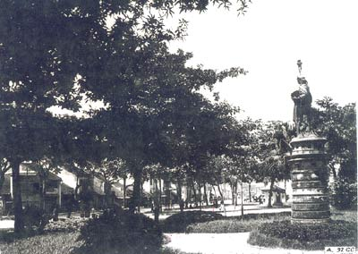
Pho tượng Thần Tự Do tại Vườn hoa Cửa Nam trước khi bị giật đổ.
Lúc ấy báo chí Pháp thảo luận rất nhiều về vị trí đặt pho tượng này. Có nên đặt nó trên nóc Tháp Rùa không? Và nếu đặt thì tượng Thần Tự Do sẽ quay mặt về hướng nào? Cuối cùng thì tượng Thần Tự Do vẫn được đặt trên nóc Tháp Rùa, mặt quay về vườn hoa Paul Bert, tức quay về tượng Lý Thái Tổ bây giờ, lưng quay về phía Nhà Thờ Lớn.
Có 2 tấm hình trong cuốn sách "Bắc kỳ xưa" minh họa cho điều đó. Hình thứ nhất là toàn cảnh Hồ Gươm, nhìn từ phía tượng Pôn Be, cho thấy Tháp Rùa, trên có tượng Thần Tự Do (hình này lấy từ báo L" Indépendance tonkinoise, số đặc biệt, ra tháng 7/1891. Hình thứ hai là hình Thần Tự Do, do Césard vẽ, phía sau có Nhà Thờ Lớn, với ghi chú "Liberté sur le Pagodon du Petit - Lac à Hanoi" (Tượng Tự Do trên nóc Tháp Rùa ở Hà Nội). Hình này được đăng trong báo La Vie Indochinoise, tháng 12 năm 1896. Điều này cho thấy ít nhất Tượng Tự Do cũng đã nằm trên nóc Tháp Rùa trong 6 năm, từ 1891 đến 1896, trước khi được chuyển về vườn hoa Cửa Nam và mang tên "Bà Đầm xòe".
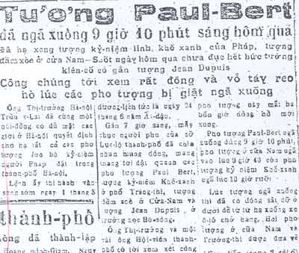
Bản tin trên báo Đông Pháp ngày 2/8/1945 cho biết, pho tượng "Bà đầm xoè" bị giật đổ 9 giờ 45 phút ngày 1/8/1945.
Năm 1945, trước khi Cách mạng tháng 8 nổ ra, ngày 31/7/1945, thị trưởng Hà Nội của Chính phủ Trần Trọng Kim lúc ấy là Trần Văn Lai, có lẽ đã không biết đến ý nghĩa lịch sử của pho tượng, nên đã liệt "Bà Đầm xòe" vào số những tàn tích nô lệ của thực dân Pháp và ký lệnh cho giật đổ pho tượng này cùng một số tượng khác, trong đó có tượng Pôn Be. (Theo bản tin trên báo Đông Pháp, 2/8/1945. Xem ảnh).
Tượng Tự Do là một công trình nghệ thuật và kiến trúc tuyệt đẹp của nước Pháp tặng cho nước Mỹ nhân dịp kỷ niệm 100 năm bản Tuyên ngôn Độc lập Hoa Kỳ. Chúng ta khó mà ngờ rằng Hà Nội đã thực sự có một phiên bản thu nhỏ của pho tượng, và nó đã từng đứng trên nóc Tháp Rùa.
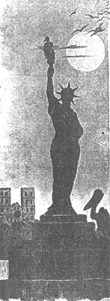
Tranh Thần Tự Do, do Césard vẽ, phía sau có Nhà Thờ Lớn, với ghi chú "Liberté sur le Pagodon du Petit - Lac à Hanoi" (Tượng Tự Do trên nóc Tháp Rùa ở Hà Nội). Hình này được đăng trong báo La Vie Indochinoise, tháng 12 năm 1896.
Tượng Thần Tự Do là một biểu tượng nổi tiếng của nước Mỹ. Đó là pho tượng rỗng, bằng đồng, cốt thép lớn vào loại nhất thế giới. Tượng cao 46m, nặng 204 tấn được đặt đứng trên một bệ cao 45,7m tại một cù lao nhỏ nhìn ra cảng New York.
Tất cả các tàu bè và hành khách ra vào cảng đều có thể từ xa nhìn thấy pho tượng đứng sừng sững, với bàn tay phải cầm bó đuốc giơ lên cao mà từ đó tượng có tên đầy đủ là "Tự do soi sáng thế giới" (La Liberté éclairant le monde).
Sự ra đời của pho Tượng Thần Tự Do để tặng cho nước Mỹ có nguồn gốc như sau: nhà điêu khắc Bartholdi của Pháp vốn đã nổi tiếng ngay từ khi còn trẻ. Năm 22 tuổi, ông đã được tặng huân chương cao quý nhờ dựng một trong những vị tướng nổi tiếng của quân đội Napoléon.
Nước Pháp đã từng ủng hộ Mỹ trong cuộc đấu tranh giành độc lập. Năm 1865, trong một buổi họp mặt tại nhà của nhà sử học Pháp Eduard de Laboulaye, khi nói tới việc hầu tước Lafayette của Pháp đã chiến đấu dũng cảm để bảo vệ cách mạng Mỹ, Laboulaye đã đề nghị dựng một bức tượng khổng lồ để kỷ niệm chiến thắng của nước Mỹ trong cuộc đấu tranh giành tự do, độc lập. Nhiệm vụ này được giao cho Bartholdi thực hiện.
Bartholdi bắt tay vào công việc này từ năm 1875, một năm trước lễ kỷ niệm 100 năm Ngày Độc lập 4/7/1776 của nước Mỹ. Nhưng ông không thể hoàn thành ngay công việc của mình. Ông đã phải sang Mỹ vài lần để chọn chỗ đặt bức tượng. Chỗ đặt được chọn là cảng New York. Bức tượng có cánh tay phải cầm cây đuốc rực sáng coi như ngọn đèn pha của cảng. Như vậy pho tượng phải có độ cao như một ngọn đèn pha trên bệ. Riêng cánh tay giơ bó đuốc đã dài tới 12m, ngón trỏ dài 2,4m, cái đầu tính từ cằm tới vuơng miện cao 5m, riêng cái miệng rộng 1m.
Bức tượng dự kiến làm bằng đồng, cao 46m. Nhưng khi thiết kế bản vẽ xong, vấn đề nảy sinh là làm sao nó có thể đứng vững trước gió bão của biển cả ở cảng New York. Khó khăn này được giải quyết nhờ sự trợ giúp của công trình sư tài ba Eiffel, người đã dựng tháp Eiffel nổi tiếng. Eiffel đã đề nghị dựng một khung bằng thép làm giá đỡ bên trong của pho tượng, đủ nhẹ để không ảnh hưởng đến bệ pho tượng và đủ vững để chống chọi với phong ba. Tượng được ghép bằng những lá đồng sẽ phải cách ly với khung thép bằng những tấm cách điện để tránh hiệu ứng pin kim loại làm rỉ chỗ ghép do hơi nước biển gây nên.
Ngày 4/7/1884, tại Paris đã diễn ra lễ trao tặng bức tượng cho nước Mỹ. Gần một năm sau, tháng 5/1885, bức tượng được tháo rời, xếp vào 214 công-ten-nơ, đưa lên tàu chiến Pháp để sang Mỹ. Tháng 4/1886 bệ tượng ở New York được dựng xong và công việc ghép tượng bắt đầu. Tháng 10/1886, trước sự chứng kiến của các quan chức cao cấp Pháp và Mỹ, tấm khăn phủ tượng Thần Tự Do được long trọng kéo xuống. Một trăm năm sau, năm 1986, người Mỹ cùng với tổng thống R.Reagan đã kỷ niệm trọng thể 100 năm tượng Thần Tự Do.

Nguyễn Đức Thiện (ST)

